**[Жіноче лідерство та сімейний бізнес у часи викликів – воркшоп в рамках всеукраїнської просвітницької кампанії від Програми USAID](https://econom.chnu.edu.ua/advert/zhinoche-liderstvo-ta-simejnyj-biznes-u-chasy-vyklykiv-vorkshop-v-ramkah-vseukrayinskoyi-prosvitnytskoyi-kampaniyi-vid-programy-usaid" \o "Permalink to Жіноче лідерство та сімейний бізнес у часи викликів – воркшоп в рамках всеукраїнської просвітницької кампанії від Програми USAID)**

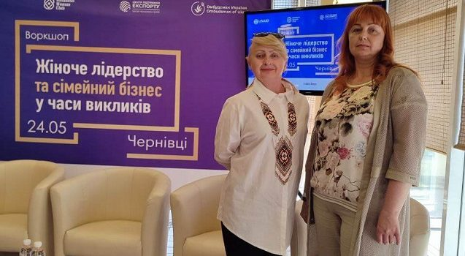

24 травня 2024 року доцентки кафедри економічної теорії, менеджменту і адміністрування Тетяна ЗАВОЛІЧНА та Галина ПОЧЕНЧУК та експертки регіональної філії «Business Woman Club» залучили студенток-менеджерок ОП «Менеджмент організацій і адміністрування» (першого бакалаврського рівня вищої освіти) до роботи в вебінарі «Жіноче лідерство та сімейний бізнес у часи викликів». Вебінар спрямований на розширення можливостей жінок у бізнесі через прийняття стратегічних рішень, ефективне управління проєктами та розбудову зв’язків.

Виокремимо, що серія воркшопів реалізується по всіх обласних містах України громадськими організаціями «Business Woman Club» та «Export Promotion Center» за підтримки Програми USAID «Конкурентоспроможна економіка України». Ці заходи стали платформою для обміну досвідом та знаннями між підприємицями та експертами у сфері бізнесу.

Наші студентки скористалися унікальною можливістю знайти ідеї для започаткування власного бізнесу, налагодити комунікацію з потенційними роботодавцями та  прокачати свої лідерські навички. Студентки-менеджерки мали можливість апробувати свої компетентності, які вони набули в ході вивчення таких дисциплін як **«Менеджмент малого і середнього бізнесу»**, «**Цифрова економіка та управління»** (викладачка проф. Галина ПОЧЕНЧУК) та **«Менеджмент громадських організацій», «Лідерство і командна робота»** (викладачка доцентка Тетяна ЗАВОЛІЧНА).

В першій частині воркшопу ознайомилися з презентаціями від провідних експертів на тему: «Взаємодія влади і підприємців». Зокрема, Ірина ІСОПЕНКО, представниця Уповноваженого Верховної Ради України з прав людини у Чернівецькій області, наголосила на значущості жіночого лідерства та підтримки підприємництва серед жінок. Вона підкреслила, що в умовах сьогоднішніх викликів важливо, щоб жінки мали доступ до ресурсів та підтримки для успішного ведення бізнесу.

Анна БОНДАРЧУК, провідна грантова спеціалістка Програми USAID «Конкурентоспроможна економіка України», поділилася інформацією про можливості отримання грантової підтримки для розвитку бізнесу. Вона детально пояснила процес подачі заявок та критерії відбору, що є надзвичайно корисним для підприємців, які шукають додаткові фінансові ресурси.

Наталя ГЕРЖЕЦЬКА, заступниця начальника управління з мікро, малого та середнього бізнесу філії Чернівецьке обласне управління АТ Ощадбанк, презентувала банківські продукти та послуги, які можуть бути корисними для розвитку бізнесу.

Практична частина воркшопу відбулася в формі нетворкінгу. Це була чудова можливість для встановлення нових ділових контактів, обміну ідеями та обговорення можливих напрямків співпраці.

Практичну сесію модерували доцентки та активістки ГО «Чернівецький прес-клуб реформ» Тетяна ЗАВОЛІЧНА та Галина ПОЧЕНЧУК в контексті таких проблематик як: стратегії бізнес-планування в час викликів; вихід на міжнародні ринки; податкове законодавство; правовий захист та можливості застосування штучного інтелекту для бізнесу.

Ми мали нагоду зануритися у світ, де синергія, лідерство, розвиток і підтримка створюють унікальне бізнес-середовище.

